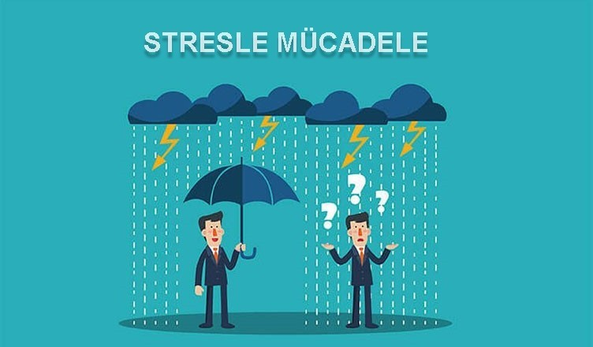

Stresle Baş Etmek İçin Neler Yapılabilir?

- Olumsuz düşünceleri olumlu dü- şüncelerle değiştirmek
- Fiziksel egzersiz yapmak
- Sosyal destek almak (aile, arkadaş)
- Hobiler edinmek
- Yaşamı kolaylaştıracak yeni bece- riler geliştirmek
- Zamanı etkili kullanmak ve böyle- ce ertelenmiş, bitmemiş işlerden dolayı stres yaşamamak
- Sağlıklı beslenmek
- Etkili iletişim dili kullanmak (Çatışmaları önlemek)
- Bir uzamandan yardım almak
Ailelere Tavsiyeler
- Çocuklarınızın yaşadığı stresin far- kında olup baş etmelerine yardımcı olun.

- Çocuklarınızın vermiş olduğu aşırı tepkilere kızmak yerine sakinleş- mesini bekleyin ve sonra iletişime geçin.

- Çocuklarınızın konuşmasına izin verin. Çocuklarınızı dinlemek ba- zen çözüm bulmaktan daha anlam- lıdır.

- Strese neden olabilecek bir duruma girmeden önce çocuğunuzu hazır- layın. (sınav öncesi onu cesaretlen- dirmek gibi)

- Çocuklarınızın arkadaşlarıyla prob- lemlerinde müdahale etmeden ar- kadaşlarıyla konuşmaya cesaretlen- direrek çözüm üretin.

- Nefes egzersizini çocuklarınıza öğ- reterek rahatlamasını sağlayın.

STRESLE BAŞ ETME YOLLARI

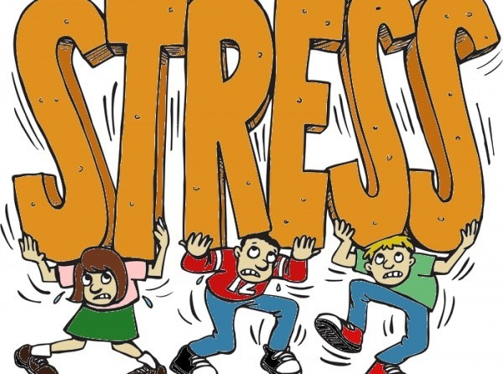

STRESE NEDEN OLAN DÜŞÜNCEYAPILARI
- Ya Hep Ya Hiç
Her şeyi “siyah ya da be- yaz” düşünmek.

Aşırı Genelleme
Bir olaydan hareketle bü- tüne yönelik olumsuz düşün- mek.

Zihinsel Süzgeç
Sadece olumsuza yoğun- laşmak.

Hemen Bir Sonuca Var- mak
Küçük bir olaydan büyük sonuçlara varmak.

Olumsuz Etiketleme
Hataları anlamak yerine olumsuz bir kalıba oturtmak.
Bu düşüncelerin farkında olmak ve önüne geçmek, stresin azalma- sına yardımcı olacaktır.

Stres her zaman kötü değil- dir.
Örneğin;
Stres, hayatımızın kaçınılmaz bir parçasıdır.
- Duygusal bir ilişkiye başlamak,
- Yaşadığın çevreyi değiştirmek,
- Yeni bir işe girmek gibi olumlu durumların yarattığı stres bizi ol- gunlaştırır, kendimize olan güveni arttırır.

Stresin kötü olduğu durum- larda ise;
- Problemli ilişkiler,
- Karşılanamayacak beklentiler,
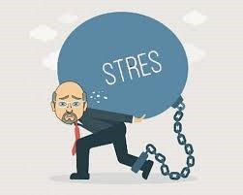
- Çok fazla iş yükü gibi olumsuz durumların yarattığı stresler ise ba- şa çıkamadığımız sürece hayal kı- rıklığı, mutsuzluk ve başarısızlık gibi sorunlar yaşarız.

STRES
Kişinin bedensel ve ruhsal
sınırlarının tehdit edilmesi ve
zorlanması ile ortaya çıkan bir durumdur.
Herkes hayatını daha kaliteli, an- lamlı, hoş yaşanan bir hale getire-
bilmek için stres kaynaklarının far- kına varıp etkili bir biçimde baş
edebilmeyi öğrenmelidir.
Stressiz bir hayat beklentisi yerine stresle başa çıkabilme becerisi ka- zanılmalıdır.

